КРАТКОЕ СОДЕРЖАНИЕ ПУБЛИЧНОЙ ПРЕЗЕНТАЦИИ

«Практико-ориентированные методы и технологии разработки процедур контроля в образовательном процессе, их содержательно – критериальное наполнение» Пономаревой Эльвиры Михайловны, учителя истории, учителя высшей категории МАОУ СОШ № 24

Методическая разработка «Практико-ориентированные методы и технологии разработки процедур контроля в образовательном процессе, их содержательно – критериальное наполнение» предназначена для обучающихся 7 – х классов.
Тема «Начало правления Ивана IV. Реформы Избранной рады».
На данном уроке обучающиеся:
- анализируют, осмысливают исторический материал, исторические источники и делают выводы о личности Ивана IV, о характере и результатах его реформ. Также, участвуют в определении проблемы и постановке целей урока; планируют свою работу на уроке;
- раскрывают смысл понятий: Земский собор, Избранная Рада, местничество, кормление, сословно-представительная монархия.
- объясняют, почему Земский собор 1549 года называют «собором примирения»; называют реформы Избранной рады, их даты;
- выделяют характерные черты сословно-представительной монархии;
- дают оценку значению реформ Избранной рады;
- формулируют и аргументируют суждение о том, можно ли Россию в период правления Ивана IV называть сословно-представительной монархией;
- осуществляют рефлексию собственной деятельности на уроке.
Тип урока: урок комплексного применения знаний и умений

Кейс №1.

Тема «Начало правления Ивана IV. Реформы Избранной рады».

Рекомендации по работе в группе: Соблюдайте регламент деятельности, внимательно изучите ридер (текс № 1).
Задание:
Изучив предложенный материал, ответьте на вопросы:
1. Из какого языка пришло на Русь слово « царь»?
2. Почему именно имя упомянутого в тексте деятеля римской истории превратилось в составную часть императорского титула?
3. Сформулируйте причины принятия Иваном IV царского титула (укажите не менее 2-х причин);
4. В чем значение венчания Ивана IV на царство?

Кейс №2.

Тема «Начало правления Ивана IV. Реформы Избранной рады».

Рекомендации по работе в группе: Соблюдайте регламент деятельности, внимательно изучите ридер (текст №2).
Задание:
Изучив предложенный материал, ответьте на вопросы:
- Чему посвящен указ?
- Как в указе разъясняется необходимость отмены кормлений?
- В чем вы видите положительное значение этого указа?

Кейс №3.

Тема «Начало правления Ивана IV. Реформы Избранной рады».

Рекомендации по работе в группе: Соблюдайте регламент деятельности, внимательно изучите ридер (текст №3 и №4).
Задание:
Изучив предложенный материал, ответьте на вопросы:

- Чему посвящены статьи Судебников?
- Каким термином обозначается плата крестьян землевладельцу при переходе?
- Какой срок крестьянского перехода устанавливается в Судебниках?
- Определите, какой фрагмент взят из Судебника 1497 г., а какой – из Судебника 1550 г.? Объясните свой выбор?
- Как изменения отразились на положении крестьян?

Кейс №4.

Тема «Начало правления Ивана IV. Реформы Избранной рады».
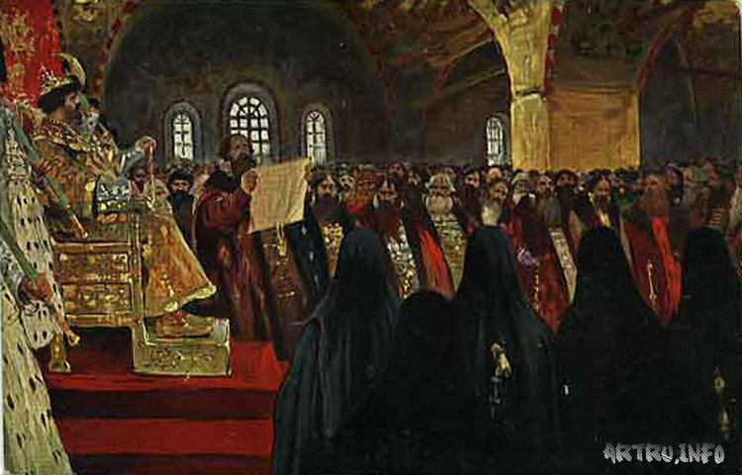

Задание:
- Рассмотрите репродукцию картины художника С.В. Иванова «Земский собор».
- Составьте краткое описание сюжета картины (3-5 предложений).
- Сформулируйте 2-3 вопроса по этой картине для одноклассников.

Кейс №5.

Тема «Начало правления Ивана IV. Реформы Избранной рады».

Рекомендации по работе в группах: Соблюдайте регламент деятельности, внимательно изучите ридер (текст №5).

Задание:
Изучив предложенный материал:
- Сформулируйте и аргументируйте суждение о том, можно ли Россию в период правления Ивана IV называть сословно-представительной монархией.
Представлен Лист самооценки
Лист самооценки

1. Тема_______________________________________________
2. Что нового узнали? _________________________________
3. Чему новому научились?____________________________
4.Чему хотели научиться, но не получилось? ____________________________________
5. Почему не получилось?______________________________

